«Использование возможностей школьного урока истории по формированию навыков функциональной грамотности
(на примере работы с репродукциями картин художников и письменных источников)
в рамках реализации нового ФГОС основного общего образования 2021г.»
Учитель: Гоцак Любовь Васильевна. МОУ «Рождественская СОШ» г.о.Истра Московской области
Целевая установка урока:
1. Расширить знания учащихся о правлении Павла I путём привлечения дополнительных источников информации: документов, репродукций художников.
2. Формирование у учащихся навыков:
- подбора источников информации, их анализа и синтеза, сравнения и сопоставления;
- критического мышления;
- умений формировать и формулировать оценочные суждения.
3. Воспитание самостоятельной, активной, творческой личности.

Памятка учителю при организации работы с репродукциями картин художников на уроке истории (на примере картины А.Бенуа «Парад при Павле I»).
Может быть использована в 8 классе при изучении темы «Правление Павла I».
Типологические вопросы к документам. (Классификация вопросов дана О.Ю.Стреловой и Е.Е.Вяземским).
Задание №1

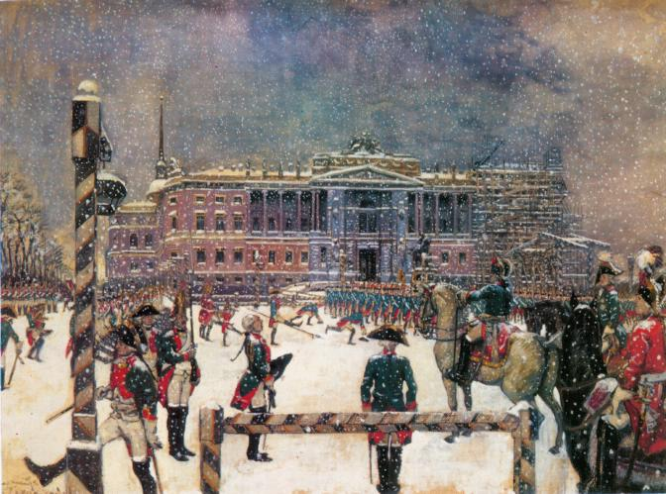

А.Бенуа. Парад при Павле I

1. Тип исторической картины.
Репродукция художественного произведения.

2. Где можно использовать.
«История Отечества» 7, 10 класс, тема «Внутренняя политика Павла I: преобразования в армии»; «Внешняя политика Павла I: Суворовские походы».
«История Отечества» 7, 10 класс, тема «Дворцовый переворот 11.03.1801г.»
«История Отечества» 8, 10 класс, тема «Внешняя политика Александра I».

3. Задания к иллюстрации:

1. Вопросы на атрибуцию источника:
- Определите время, место и круг людей, изображенных на картине.
- Знаете ли вы названия мест, где происходят изображённые события? Изменились ли названия этих мест сейчас?
- Какие архитектурные сооружения изображены на картине? В каком они состоянии?
- Если бы картина не была подписана, по каким деталям, изображённым на картине, вы могли бы определить, что она отображает время правления Павла I?
2. Вопросы на раскрытие содержания картины (интерпретацию):
- Какое событие изображено на картине? Что в учебнике говорится об этом?
- На какие группы условно можно разделить людей, изображенных на этом полотне? Чем они занимаются?
- На картине изображены реальные исторические лица. Кого вы смогли узнать?
- То, что изображено на картинах, происходит часто или это единичное явление? Какой момент изобразил художник?
- Как было встречено солдатами и офицерами появление Павла I? Почему так? Какое время года изображено? Каковы его признаки? Какую погоду изобразил художник?
Почему именно такую погоду предпочёл изобразить художник? Как одеты люди на картине? Почему так легко?
3.Вопросы на критический анализ изображения:
- Почему все историки и современники в один голос бранят Павла за неудобную военную форму? В самом ли деле введённая Павлом военная форма была так неудобна? Чем? А разве александровские кивера (кожаные горшки) были удобнее павловских треуголок?
- Какой воротник у павловского мундира? Он удобен для военных? (отложной воротник, при Александре он стал стоячим и упирался в подбородок, что было очень неудобно).
- Почему же мы не издеваемся над неудобными петровскими мундирами, неудобными мундирами начала екатерининского царствования, неудобными александровскими мундирами, а только над мундирами Павла I?
- Почему на картине А.Бенуа Михайловский замок изображён недостроенным?
- С какой целью художник нарисовал памятник перед зданием Михайловского замка? Чья статуя, по Вашему мнению, изображена на картине? Знаете ли Вы, какие слова выбиты на постаменте этой конной статуи?
4. Аксиологический анализ изображения как текста:
- Какое ощущение от изображённых фигур у Вас, как у зрителей, сложилось?
- Не напоминают ли они Вам карикатуру, игрушки в детской игре, клип и т.п.?
- Почему на переднем плане картины художник изобразил верстовой столб и шлагбаум?
- Как композиция картины передаёт атмосферу правления Павла I?
- Какие художественные приёмы передают мрачность, иронию, “игрушечность” происходящего?
- Почему художник изобразил парад не в ясный, солнечный, летний день, а в сырую, промозглую, зимнюю, петербургскую погоду?
- Каково отношение художника к изображённому на картинах: он поддерживает, осуждает или относится к явлению нейтрально?
- Согласны вы с мнением художника по поводу Павла I?
- Почему А.Бенуа назвал свою картину “Парад при Павле I“, а не “Подготовка к параду” (ведь на самом деле это не был парад?)
5. Праксиологический анализ репродукции как текста:
- Объективно ли изображение парада на картине?
- Был ли художник современником происходящих событий?
- Достаточно ли полно отражено на картине такое явление, как парад? В чём ценность информации, которую несёт в себе данное произведение живописи? Или эта информация отсутствует?
- Можно ли на основе картины охарактеризовать историческую эпоху?
- Какова значимость этого изображения как свидетельства эпохи Павла I?
- Что нового вы узнали об исторической эпохе, которой посвящена картина А.Бенуа?
- Являются ли картины художников историческими источниками?

Задание№2

Образец пояснительного текста к картине “Парад при Павле I” А.Бенуа (1907):
На картине изображён мрачный зимний день. Тёмное небо. Сыплет снег. В глубине плац-парада – мрачное здание строящегося Михайловского замка. Император и два его сына на конях (справа) только что подъехали. Павел вызывает из строя несколько провинившихся солдат и офицеров. Они онемели от ужаса, видя безумный, уничтожающий взгляд Павла, и слыша его гневный голос. На втором плане проходят полки под громыхание оркестра. За полками бегут солдаты, которые подбирают упавшие с голов неудобные кивера и шляпы.
“...я с давних пор питал какое-то особенное чувство к личности Павла, нечто даже похожее на сочетание благоговения с нежностью и жалостью... Странное существо – художник. Вот я, например, всеми силами души ненавижу войну, военщину, строевое рабство, а между тем нахожу какое-то необъяснимое наслаждение...изображать и как бы временно перевоплощаться и в безумного Павла, и в каждого из этих фрунтовых мучеников. Да мне и этот мрачный день, и этот мокрый снег, и эта серая стужа – всё это ненавистно, но мне нравится воскрешать в памяти и изображать в картинах такие видения”. (Из книги А.Бенуа. “Мои воспоминания”. Гл. 3).
Фрагменты документов к картине А.Бенуа «Парад при Павле I».
1. «Каждый день Павел присутствовал на параде конной гвардии. И если какой-нибудь офицер совершал ошибку, то царь хлестал его своей тростью, подвергал разжалованию, ссылал в Сибирь или тут же и навсегда заставлял надеть мундир простого солдата!.. За промашку наказывали кнутом, тюрьмой и даже вырывали ноздри, отрезали язык или уши, подвергали другим пыткам...» (А.Валлоттон. Александр I. М.,1991. Стр.43-44. Цитата дана из книги Б.Муравьёва)

2. «Страстно увлечённый, как и его отец, армией, Павел I особенно следил за тем, что называется «drill» (муштровка), и за обмундированием своих солдат. Менее чем за 5 лет он... девять раз сменил мундиры конной гвардии! Старый маршал Суворов ни во что не ставил новую форму, треуголки, парики, косички на прусский манер, которые солдаты обязаны были носить. «Пудра не порох, букля не пушка, коса не тесак, а я не немец, а природный русак», - говорил он. За выражение недовольства он был сослан в свою деревню ...Наказания, порка, аресты и даже ссылки били главным образом по офицерам; для этого достаточно было тусклой пуговицы, не в лад поднятой при маршировке ноги!» (А.Валлоттон. Александр I. М.,1991. Стр.44-45).

3. «Сын Екатерины мог быть строгим и заслужить благодарность отечества; к неизъяснимому изумлению россиян, он начал господствовать всеобщим ужасом, не следуя никаким Уставам, кроме своей прихоти; считал нас не подданными, а рабами; казнил без вины, награждал без заслуг;; отнял стыд у казни, у награды – прелесть; ... умертвил в полках наших благородный дух воинский, воспитанный Екатериною, и заменил его духом капральства. Героев, приученных к победам, учил маршировать; отвратил дворян от воинской службы; презирал душу, уважая шляпы и воротники... ежедневно вымышлял способы устрашать людей – и сам всех более страшился; думал соорудить себе неприступный дворец – и соорудил гробницу!». (Карамзин Н.М. Записка о древней и новой России в её политическом и гражданском отношениях. М.,1991. Стр. 44-45.)

4. «...интересы мирискусников были обращены к старым эпохам, к красоте былого, не способного вернуться. Это был не интерес к исторической драме, а любование прошлым, ушедшими стилями...к любованию той или иной эпохой всегда присоединяется элемент иронии и самоиронии…особенности творчества мирискусников получили реализацию в стиле модерн, который был бы оборотной стороной символизма.
Обращаясь к историческим мотивам, а подчас к сконструированному фантазией мнимоисторическому миру, часто выбирая театральные сюжеты или мотивы народных гуляний, шествий, прибегая в портрете к сравнению лица модели с маской, затемняющей её сущность, мирискусники стремились к двойному преображению мира. Первая фаза этого преображения концентрировалась на уровне сюжета, в котором событие уже выступило мифологизированным, а вторая – на уровне художественного воплощения сюжета... Важной чертой двойного преображения становилось и стремление художников использовать особенности предшествующих исторических стилей. Опорными пунктами оказываются русский XVIII век (для Бенуа, Лансере)... ещё одна черта творчества мирискусников – тяготение к иконографическим образцам, повторение одних и тех же мотивов...У мирискусников мы часто встречаем сюжеты, связанные с выездами, выходами, - разного рода прогулки, торжественные появления императоров или императриц, царские охоты и так далее. Популярен мотив гуляний, праздников, народных сборищ (Кустодиев, Бенуа)... русская иконография модерна имеет свои отличительные черты. Некоторые её мотивы, такие, как шествие, ожидание, предстояние, возможно, восходят к древнерусскому искусству. Отечественная история, заинтересовавшая Бенуа в 1900-е годы, стала предметом так называемой «Русской серии». Лучшим произведением Бенуа в этом цикле явился лист «Парад при Павле I»...Художник сосредоточен не столько на архитектуре, сколько на событии или действии. Фигурная часть композиции господствует над пейзажем или интерьером. В картинах больше повествования, подробностей, деталей; характеристики персонажей более объективные. При этом, однако, тот поэтически-иронический строй, который преобладал в «Версальской серии», отступает перед прозаическим началом...материал отечественной истории и более конкретный подход к ней, выдвинутый самой задачей, продиктовал эти особенности». (Сарабьянов Д.В. История русского искусства конца XIX – начала XX века.М.,1993. Стр. 68-71, 74).
5. «...Живопись для Бенуа – отчасти лишь повод, а не цель, повод воплотить влечение своё – не к прошлому и невозвратимому от того, что оно прошло и не воскреснет, - а к тому великолепию прошлого, которое должно воскреснуть, которого так недостаёт настоящему, нашим русским, да и всеевропейским, сереньким, мещанским будням. Они (мирискусники)…увлеклись русской романтикой и русской сказкой, фривольностями... изощрённой стильностью... забытыми памятниками родины, историей искусства, роскошью истории, близкой и далёкой...
В этом отношении Александр Бенуа, живописец, учёный и мыслитель, оказал поистине провиденциальное влияние на всё петербургское... поколение художников...каждый разно переживает минувшую быль... Бенуа, напротив, человек очень современный, человек воли, темперамента, устремлённый вперёд, не склонный вовсе к созерцательной меланхолии... Станковые картины Бенуа, ... часто смущают недочётами формы и «иллюстрационностью» общего цвета. То, что пленительно в книжной заставке гуашью, режет глаз в большом масштабе, на холсте.Одна из таких неудач, например, бывшая на выставке «Салон» 1909, «Парад при Павле I» Бенуа. И это тем досаднее, что в свои хорошие часы он создавал пламенные по рисунку и глубокие по тону картины... Мечта о былом – интимная поэзия их (мирискусников) творчества. Изощрённость рисунка, капризная законченность контура, чувство линии, острота графических приёмов в связи с глубоким проникновением в душу прошлых веков – вот признаки, достаточно характерные для выделения в особую школу главных создателей «Мира искусства», вдумчивых поэтов русского модернизированного ампира и XVIII века. Ал. Бенуа …более историк. Его волнует прошлое – красота и роскошь видения прошлого, отшумевший маскарад XVII - XVIII века...Это было. Этого никогда не будет. Но это есть! Прошлое – всегда с нами, всегда наше. Прошлое – зеркало наших мыслей, трагедий и фарсов живой жизни. Скорбные призраки далёких веков – тени наших скорбей... В Петербурге под влиянием Бенуа создалась школа иллюстраторов. Все эти по-николаевски марширующие «оловянные солдатики» и «городки в табакерках» стилизованные под александровский ампир и принцессы в елизаветинских робронах – улыбка взрослых, столько же играющих в старинные игрушки, сколь забавляющих ими ребят...». (С.К.Маковский. Силуэты русских художников. М., 1999. Стр. 70, 79, 188-190, 308-309.)
6.«В художественной практике деятелей «Мира искусства» общей особенностью был ретроспективизм пристрастие к прошлому, но особого рода пристрастие. Дягилев как-то сказал в одной из статей: «Мы любим всё, но всё любим через себя». Через себя – то есть через призму современного мироощущения... Но каким бы историческим воспоминаниям и грёзам они (Бенуа и др.) ни предавались, они выступали не реставраторами прошлого, а, скорее, творцами нового, иронического мифа о старых временах. Потребность бросить взгляд на призраки прошлого рождена чувством конца настоящей эпохи…Его отшумевшие страсти оборачиваются страстями кукольного театра, былое величие кажется эфемерным, былой большой стиль превращается в изящную миниатюру... Военный парад при Павле I на картине Бенуа кажется парадом игрушечных солдатиков…Но и печаль, и иронию, и даже зловещие мотивы «плясок смерти» художники «Мира искусства» умели претворить в нечто красиво-праздничное.» (Дмитриева Н.А. Краткая история искусств. Вып. 3. Страны Западной Европы XIX века; Россия XIX века. М.,1993. Стр.314-315).
7. Николай Карамзин. Из «Оды на случай присяги московских жителей его императорскому величеству Павлу Первому, самодержцу Всероссийскому»
...Итак, на троне Павел Первый?
Венец российские Минервы
Давно назначен был ему...
Он добр и любит россов нежно!
То царство мирно, безмятежно,
В котором царь есть царь сердец;
От неба он венцом украшен
И только злым бывает страшен;
Для злых во мраке туч гремит,
Благим как бог благотворит.
8.«...Место парадов называлось лугом (Царицын луг), но луга никакого не было, а была очень просторная площадь, посыпанная песком. На этой площади и происходил царский парад...Тысячи и тысячи моих любимых солдатиков продвигались стройными во всех направлениях, все в ногу и без всякого видимого усилия, с удивительной быстротой повинуясь одним только выкрикам офицеров...
...С особым восторгом относился я и к проходу ...павловцев. На головах у этих рослых парней были высокие медные кивера с красной спинкой, а мундиры их сверкали золотом, но самое замечательное было то, что все они были на подбор курносые – как того требовала традиция, восходившая ещё ко временам державного учредителя этого полка, Павла I, отличавшегося, как известно, вздёрнутым до уродства носом...
Вспоминая эти Марсовы потехи – как становится понятной муштровально-мундирная мания, коей были одержимы едва ли не все государи прошлого, но которая особенно ставится в вину пруссакам Фридриху, Вильгельму I и Фридриху II, а также нашим царям: Петру III, Павлу, Александру I и Николаю I. Однако, хоть и кажется это смешно и хоть много бывало под этим мучительства, однако насколько же тогдашние царские забавы в общем были менее жестоки и чудовищны, нежели всё то дьявольское усовершенствование военного дела, до которого теперь дошло человечество – и в самых демократических странах...не детской ли игрушкой представлялась Павлу вверенная ему богом империя, эта неисчерпаемая кладовая оловянных солдатиков, которых он гонял через всю Европу, которых он посылал сражаться в защиту священных и грандиозных, но всё же им как-то по-детски понимаемых идей?.. Не детским ли гневом плохо воспитанного ребёнка гневался он на тех, кто не умели ему угодить, кого он прямо с плац-парада отправлял в Сибирь за отстегнувшуюся пуговицу? Не Его критикуют обычно за то, что он ввёл после свободных потёмкинских мундиров неудобные прусские. Да, это правда! Но заметьте, как здесь все предвзяты и несправедливы. Ну конечно, неудобно сражаться в треугольной шляпе, но разве удобно — в огромном кожаном горшке, в котором сражались герои 1812 года (подразумеваю кивер)! Ну действительно, смешно в конце XVIII века носить косицы и букли, но, с другой стороны, у павловского мундира был отложной воротник, а при Александре он стал стоячим: зато каждый солдат смотрел соколом, потому что иначе и смотреть-то было нельзя, когда тебе воротник в подбородок упирается! Почему же мы не издеваемся над неудобными петровскими мундирами, неудобными мундирами начала екатерининского царствования, неудобными александровскими мундирами — а всё Павел? Однако... Однако... Флот при Павле I улучшил своё качество, а кавалерия, благодаря прусским совершенным уставам, стала той блистательной кавалерией, которая побеждала и французов в эпоху наполеоновских войн. детским ли кошмаром было всё его пресловутое безумие, его растерянность, его страх, его жажда подвигов и столь неуместная, несвоевременная, плохо направленная «справедливость»?..». (А.Бенуа. Мои воспоминания. Книга 1. М.,2005. Стр.18-19, 330-331).
Задани№3
Репродукции картин других художников, которые рисовали парады войск.

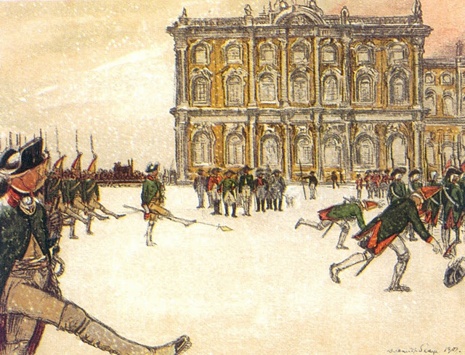

А.Бенуа “Развод караула перед Зимним дворцом при Павле I”

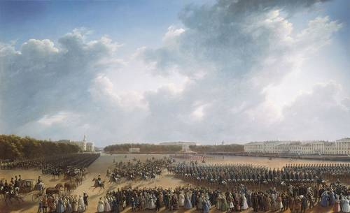

Г.Г.Чернецов. Парад по случаю окончания военных действий в Царстве Польском 6 октября 1831 года на Царицынском лугу в Петербурге. 1837

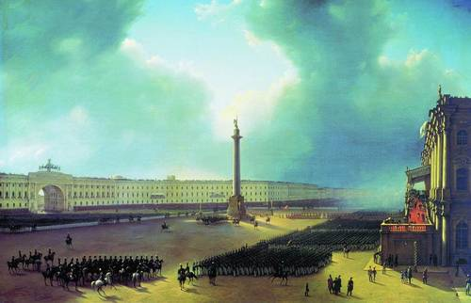

Г.Г.Чернецов. Парад по случаю открытия памятника Александру I в Санкт-Петербурге 30 августа 1834 года. 1839

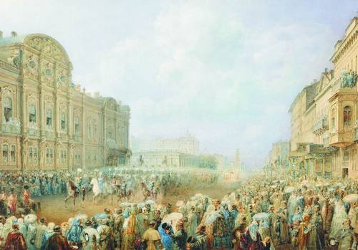
Садовников В.С. Парад на Невском проспекте (возле дворца Белосельских-
Белозерских). 1859

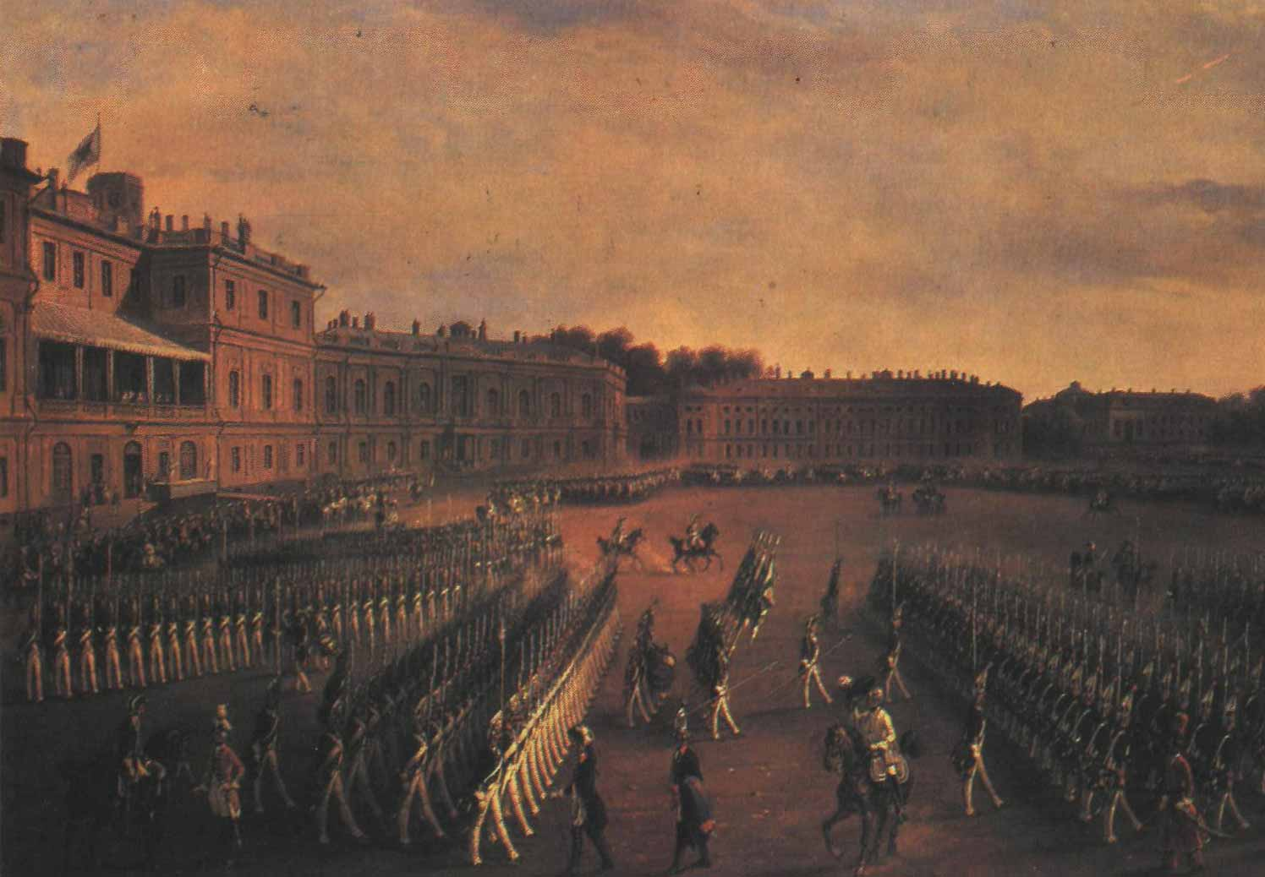
Строевые учения русской армии по прусскому образцу в Гатчине при Павле I. Худ. Г. Шварц. 1847г.

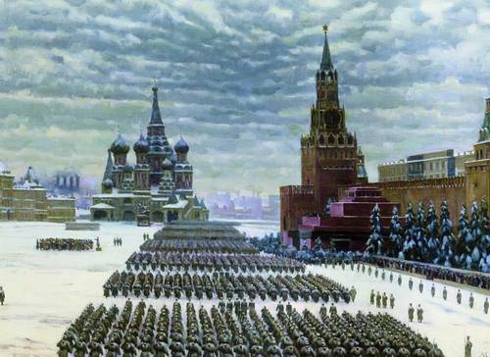
К.Ф. Юон
Парад на Красной площади 7 ноября 1941 года. 1949
Википедия. Парад на Красной площади 7 ноября 1941 года — военный парад в честь 24-й годовщины Октябрьской революции, проведенный во время Московской битвы, когда линия фронта проходила всего в нескольких десятках километров от города. Этот парад по силе воздействия на ход событий приравнивается к важнейшей военной операции. Он имел огромное значение по поднятию морального духа армии и всей страны, показав всему миру, что Москва не сдаётся и боевой дух армии не сломлен.
Многие военные подразделения после окончания парада отправились прямо на фронт.

Отзывы современников: «Он в два дня всей стране изменил настроение», — вспоминал Михаил Смиртюков.
«Военный парад на Красной площади в Москве вселил в советских людей уверенность: все поняли, что если в такой тяжелой обстановке, когда враг у стен Москвы, а в столице традиционно отмечают годовщину Октября, значит, врагу не взять город».
Задани№4
Вопросы к трём источникам информации (репродукция картины художника, документ, репродукции других художников, рисовавших на данную тему):
1. В отрывках из текстов приведённых источников найдите комментарии к картинам.
2. Что нового Вы узнали о Павле I и его времени в приведённых отрывках?
3. Какую оценку происходящему на картинах А.Бенуа даёт Н.Дмитриева?
4. Как Д.Сарабьянов и С. Маковский оценивают направление живописи, к которому принадлежал А.Бенуа?
5. Чем Вы можете доказать или опровергнуть мнение Н.Дмитриевой о том, что парад при Павле I кажется «парадом игрушечных солдатиков»? Как это соотносится с воспоминаниями А.Бенуа?
6. Сравните манеры изображения парадов А.Бенуа, Г.Шварца, Чернецова Г., Садовникова В.С. и К. Юона?
Чем они отличаются? Почему?
7. К каким картинам можно отнести оценку С.Маковского «марширующие «оловянные солдатики» и «городки в табакерках»? С какими литературными произведениями связаны эти определения С.Маковского?
8. Какие картины написаны в академической манере, а какие в манере стиля модерн? Как это отразилось на настроении картин?
9. Почему С.Маковский говорит о картине А.Бенуа «Парад при Павле I»: «одна из таких неудач»? В чём, по-вашему, неудача картины? Согласны ли Вы с таким мнением?

Источники:
1. Репродукции картин:
А.Бенуа “Парад при Павле I“ и “Развод караула перед Зимним дворцом при Павле I”;
Г.Шварц “Строевые учения русской армии по прусскому образцу в Гатчине при ПавлеI”;
Г. Чернецов “Парад по случаю окончания военных действий в Царстве Польском 6-го октября1831 г. на Царицынском лугу в Петербурге” и “Парад по случаю открытия памятника Александру I в Санкт-Петербурге 30 августа 1834 г.”;
Садовников В.С. Парад на Невском проспекте (возле дворца Белосельских-
Белозерских). 1859
К.Ф. Юон. Парад на Красной площади 7 ноября 1941 года. 1949.

2. Литература:
1. О.Ю.Стрелова, Е.Е. Вяземский «Учебник истории: старт в новый век».
2. Бенуа А.. Мои воспоминания. Книги 1, II. М., 2005.

